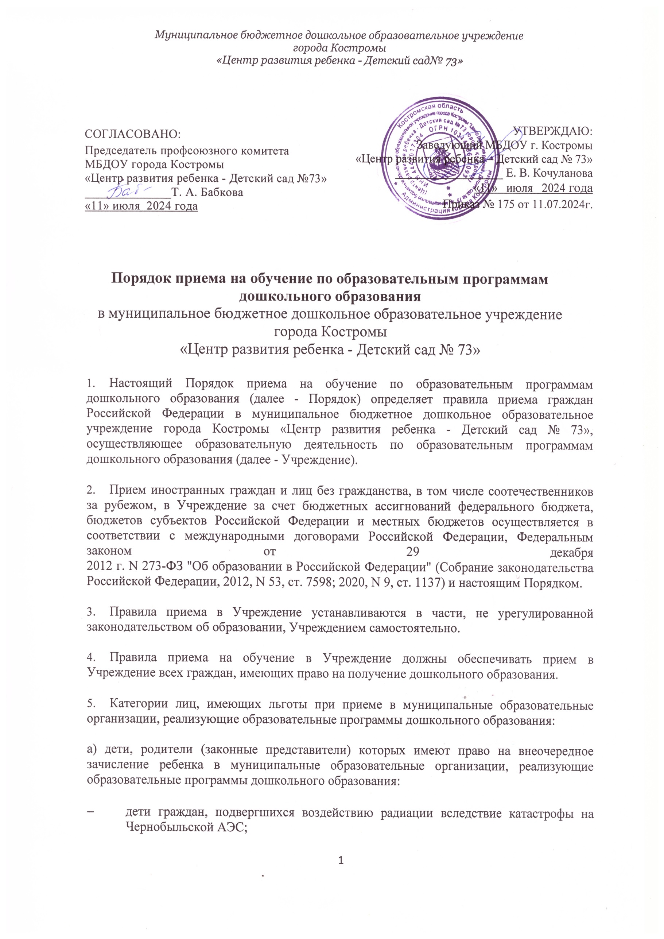

УТВЕРЖДАЮ:

СОГЛАСОВАНО:

Председатель профсоюзного комитета

МБДОУ города Костромы

«Центр развития ребенка - Детский сад №73»

______________Т. А. Бабкова

«11» июля 2024 года

Заведующий МБДОУ г. Костромы

«Центр развития ребенка – Детский сад № 73»

__________________ Е. В. Кочуланова

«11» июля 2024 года

Приказ № 175 от 11.07.2024г.

Порядок приема на обучение по образовательным программам дошкольного образования

в муниципальное бюджетное дошкольное образовательное учреждение

города Костромы

«Центр развития ребенка - Детский сад № 73»

1. Настоящий Порядок приема на обучение по образовательным программам дошкольного образования (далее - Порядок) определяет правила приема граждан Российской Федерации в муниципальное бюджетное дошкольное образовательное учреждение города Костромы «Центр развития ребенка - Детский сад № 73», осуществляющее образовательную деятельность по образовательным программам дошкольного образования (далее - Учреждение).
2. Прием иностранных граждан и лиц без гражданства, в том числе соотечественников за рубежом, в Учреждение за счет бюджетных ассигнований федерального бюджета, бюджетов субъектов Российской Федерации и местных бюджетов осуществляется в соответствии с международными договорами Российской Федерации, Федеральным законом от 29 декабря  
   2012 г. N 273-ФЗ "Об образовании в Российской Федерации" (Собрание законодательства  
   Российской Федерации, 2012, N 53, ст. 7598; 2020, N 9, ст. 1137) и настоящим Порядком.
3. Правила приема в Учреждение устанавливаются в части, не урегулированной  
   законодательством об образовании, Учреждением самостоятельно.
4. Правила приема на обучение в Учреждение должны обеспечивать прием в Учреждение всех граждан, имеющих право на получение дошкольного образования.
5. Категории лиц, имеющих льготы при приеме в муниципальные образовательные организации, реализующие образовательные программы дошкольного образования:

а) дети, родители (законные представители) которых имеют право на внеочередное зачисление ребенка в муниципальные образовательные организации, реализующие образовательные программы дошкольного образования:

* дети граждан, подвергшихся воздействию радиации вследствие катастрофы на Чернобыльской АЭС;
* дети граждан, подвергшихся воздействию радиации вследствие аварии в 1957 году на производственном объединении "Маяк" и сбросов радиоактивных отходов в реку Теча;
* дети граждан из подразделений особого риска, а также семей, потерявших кормильца из числа этих граждан;
* дети военнослужащих и сотрудников органов внутренних дел, Государственной противопожарной службы, уголовно-исполнительной системы, непосредственно участвовавших в борьбе с терроризмом на территории Республики Дагестан и погибших (пропавших без вести), умерших, ставших инвалидами в связи с выполнением служебных обязанностей;
* дети военнослужащих и сотрудников федеральных органов исполнительной власти, участвующих в выполнении задач по обеспечению безопасности и защите граждан Российской Федерации, проживающих на территориях Южной Осетии и Абхазии, погибших (пропавших без вести), умерших, ставших инвалидами в связи с выполнением служебных обязанностей;
* дети погибших (пропавших без вести), умерших, ставших инвалидами военнослужащих и сотрудников органов внутренних дел Российской Федерации, учреждений и органов уголовно-исполнительной системы, Государственной противопожарной службы, лиц, проходящих службу в войсках национальной гвардии Российской Федерации и имеющих специальные звания полиции, участвующих в контртеррористических операциях и обеспечивающих правопорядок и общественную безопасность на территории Северо-Кавказского региона Российской Федерации;
* дети прокуроров;
* дети судей;
* дети сотрудников Следственного комитета Российской Федерации;
* дети военнослужащих и дети граждан, пребывавших в добровольческих формированиях, погибших (умерших) при выполнении задач в специальной военной операции либо позднее указанного периода, но вследствие увечья (ранения, травмы, контузии) или заболевания, полученных при выполнении задач в ходе проведения специальной военной операции, в том числе усыновленные (удочеренные) или находящиеся под опекой или попечительством в семье, включая приемную семью, либо в случаях, предусмотренных законом Костромской области, патронатную семью;

б) дети, родители (законные представители) которых имеют право на первоочередное зачисление ребенка в муниципальные образовательные организации, реализующие образовательные программы дошкольного образования:

* дети из многодетных семей;
* дети-инвалиды и дети, один из родителей которых является инвалидом;
* дети, в том числе находящиеся (находившиеся) на иждивении, сотрудников полиции;
* дети, в том числе находящиеся (находившиеся) на иждивении, сотрудника полиции, погибшего (умершего) вследствие увечья или иного повреждения здоровья, полученных в связи с выполнением служебных обязанностей;
* дети, в том числе находящиеся (находившиеся) на иждивении, сотрудника полиции, умершего вследствие заболевания, полученного в период прохождения службы в полиции;
* дети, в том числе находящиеся (находившиеся) на иждивении, гражданина Российской Федерации, уволенного со службы в полиции вследствие увечья или иного повреждения здоровья, полученных в связи с выполнением служебных обязанностей и исключивших возможность дальнейшего прохождения службы в полиции;
* дети, в том числе находящиеся (находившиеся) на иждивении, гражданина Российской Федерации, умершего в течение одного года после увольнения со службы в полиции вследствие увечья или иного повреждения здоровья, полученных в связи с выполнением служебных обязанностей, либо вследствие заболевания, полученного в период прохождения службы в полиции, исключивших возможность дальнейшего прохождения службы в полиции;
* дети, в том числе находящиеся (находившиеся) на иждивении, сотрудников органов внутренних дел, не являющихся сотрудниками полиции;
* дети, в том числе находящиеся (находившиеся) на иждивении, сотрудников, имеющих специальные звания и проходящих службу в учреждениях и органах уголовно-исполнительной системы, органах принудительного исполнения Российской Федерации, федеральной противопожарной службе Государственной противопожарной службы, и таможенных органах Российской Федерации;
* дети, в том числе находящиеся (находившиеся) на иждивении, сотрудника, имевшего специальное звание и проходившего службу в учреждениях и органах уголовно-исполнительной системы, органах принудительного исполнения Российской Федерации, федеральной противопожарной службе Государственной противопожарной службы, и таможенных органах Российской Федерации, погибшего (умершего) вследствие увечья или иного повреждения здоровья, полученных в связи с выполнением служебных обязанностей;
* дети, в том числе находящиеся (находившиеся) на иждивении, сотрудника, имевшего специальное звание и проходившего службу в учреждениях и органах уголовно-исполнительной системы, органах принудительного исполнения Российской Федерации, федеральной противопожарной службе Государственной противопожарной службы, и таможенных органах Российской Федерации, умершего вследствие заболевания, полученного в период прохождения службы в учреждениях и органах;
* дети, в том числе находящиеся (находившиеся) на иждивении, гражданина Российской Федерации, имевшего специальное звание и проходившего службу в учреждениях и органах уголовно-исполнительной системы, органах принудительного исполнения Российской Федерации, федеральной противопожарной службе Государственной противопожарной службы, и таможенных органах Российской Федерации, уволенного со службы в учреждениях и органах вследствие увечья или иного повреждения здоровья, полученных в связи с выполнением служебных обязанностей и исключивших возможность дальнейшего прохождения службы в учреждениях и органах;
* дети, в том числе находящиеся (находившиеся) на иждивении, гражданина Российской Федерации, имевшего специальное звание и проходившего службу в учреждениях и органах уголовно-исполнительной системы, органах принудительного исполнения Российской Федерации, федеральной противопожарной службе Государственной противопожарной службы, и таможенных органах Российской Федерации, умершего в течение одного года после увольнения со службы в учреждениях и органах вследствие увечья или иного повреждения здоровья, полученных в связи с выполнением служебных обязанностей, либо вследствие заболевания, полученного в период прохождения службы в учреждениях и органах, исключивших возможность дальнейшего прохождения службы в учреждениях и органах;
* дети военнослужащих и дети граждан, пребывающих в добровольческих формированиях, в том числе усыновленные (удочеренные) или находящиеся под опекой или попечительством в семье, включая приемную семью, либо в случаях, предусмотренных законом Костромской области, патронатную семью;

в) преимущественное право приема в муниципальные образовательные организации, реализующие образовательные программы дошкольного образования, имеют дети, чьи братья и (или) сестры (полнородные и неполнородные, удочеренные (усыновленные)) обучаются в указанной образовательной организации.

6. В приеме в Учреждение может быть отказано только по причине отсутствия в нем  
свободных мест, за исключением случаев, предусмотренных статьей 88 Федерального закона от 29 декабря 2012 г. N 273-ФЗ "Об образовании в Российской Федерации". В случае отсутствия мест в Учреждении родители (законные представители) ребенка для решения вопроса о его устройстве в другую дошкольную образовательную организацию обращаются непосредственно в орган местного самоуправления, осуществляющий управление в сфере образования.

7. Учреждение обязано ознакомить родителей (законных представителей) ребенка со своим уставом, лицензией на осуществление образовательной деятельности, с образовательными программами и другими документами, регламентирующими организацию и осуществление  
образовательной деятельности, права и обязанности воспитанников.

Копии указанных документов, информация о сроках приема документов, указанных в пункте 8 настоящего Порядка, размещаются на информационном стенде Учреждения и на  
официальном сайте Учреждения в информационно-телекоммуникационной сети "Интернет".

Факт ознакомления родителей (законных представителей) ребенка, в том числе через  
официальный сайт Учреждения, с указанными документами фиксируется в заявлении о  
приеме в Учреждение и заверяется личной подписью родителей (законных представителей)  
ребенка.

8. Прием в Учреждение осуществляется в течение всего календарного года при наличии  
свободных мест.

9. Направление и прием в Учреждение осуществляется по личному заявлению родителя  
(законного представителя) ребенка.

Заявление о приеме представляется в Учреждение на бумажном носителе.

В заявлении для направления и (или) приема родителями (законными представителями)  
ребенка указываются следующие сведения:

1. фамилия, имя, отчество (последнее - при наличии) ребенка;
2. дата рождения ребенка;
3. реквизиты свидетельства о рождении ребенка;
4. адрес места жительства (места пребывания, места фактического проживания) ребенка;
5. фамилия, имя, отчество (последнее - при наличии) родителей (законных представителей) ребенка;
6. реквизиты документа, удостоверяющего личность родителя (законного представителя) ребенка;
7. реквизиты документа, подтверждающего установление опеки (при наличии);
8. адрес электронной почты, номер телефона (при наличии) родителей (законных  
   представителей) ребенка;
9. о выборе языка образования, родного языка из числа языков народов Российской  
   Федерации, в том числе русского языка как родного языка;
10. о потребности в обучении ребенка по адаптированной образовательной программе  
    дошкольного образования и (или) в создании специальных условий для организации обучения и воспитания ребенка-инвалида в соответствии с индивидуальной программой реабилитации инвалида (при наличии);
11. о направленности дошкольной группы;
12. о необходимом режиме пребывания ребенка;
13. о желаемой дате приема на обучение.

При наличии у ребенка полнородных или неполнородных братьев и (или) сестер,  
обучающихся в Учреждении, родители (законные представители) ребенка дополнительно в заявлении указывают фамилию(-ии), имя (имена), отчество(-а) (последнее - при наличии)  
полнородных или неполнородных братьев и (или) сестер.

Для направления и/или приема в образовательную организацию родители (законные  
представители) ребенка предъявляют следующие документы:

* документ, удостоверяющий личность родителя (законного представителя) ребенка, либо документ, удостоверяющий личность иностранного гражданина или лица без  
  гражданства в Российской Федерации в соответствии со статьей 10 Федерального  
  закона от 25 июля 2002 г. N 115-ФЗ "О правовом положении иностранных граждан в  
  Российской Федерации";
* документ, подтверждающий установление опеки (при необходимости);
* документ психолого-медико-педагогической комиссии (при необходимости);
* документ, подтверждающий потребность в обучении в группе оздоровительной  
  направленности (при необходимости).

Для приема родители (законные представители) ребенка дополнительно предъявляют в  
Учреждение свидетельство о рождении ребенка (для родителей (законных представителей) ребенка - граждан Российской Федерации), свидетельство о регистрации ребенка по месту  
жительства или по месту пребывания на закрепленной территории или документ,  
содержащий сведения о месте пребывания, месте фактического проживания ребенка.

Копии предъявляемых при приеме документов хранятся в Учреждении.

10. Дети с ограниченными возможностями здоровья принимаются на обучение по  
адаптированной образовательной программе дошкольного образования только с согласия родителей (законных представителей) ребенка и на основании рекомендаций психолого - медико - педагогической комиссии.

11. Требование представления иных документов для приема детей в Учреждение в части, не урегулированной законодательством об образовании, не допускается.

12. Заявление о приеме в Учреждение и копии документов регистрируются заведующим  
Учреждения или уполномоченным им должностным лицом, ответственным за прием  
документов, в журнале приема заявлений о приеме в Учреждение. После регистрации  
родителю (законному представителю) ребенка выдается документ, заверенный подписью должностного лица Учреждения, ответственного за прием документов, содержащий индивидуальный номер заявления и перечень представленных при приеме документов.

13. После приема документов, указанных в пункте 8 настоящего Порядка, Учреждение  
заключает договор об образовании по образовательным программам дошкольного  
образования (далее - договор) с родителями (законными представителями) ребенка.

14. Заведующий издает распорядительный акт о зачислении ребенка в Учреждение (далее - распорядительный акт) в течение трех рабочих дней после заключения договора.  
Распорядительный акт в трехдневный срок после издания размещается на информационном стенде Учреждения. На официальном сайте Учреждения в сети Интернет размещаются реквизиты распорядительного акта, наименование возрастной группы, число детей, зачисленных в указанную возрастную группу.

15. На каждого ребенка, зачисленного в Учреждение, оформляется личное дело, в котором  
хранятся все предоставленные родителями (законными представителями) ребенка  
документы.